Visão Geral
O aplicativo IBN é um ecossistema de gestão comunitária em carrossel. Ele funciona como uma central autocontida (desenhado para resolver toda a jornada prática do membro de ponta a ponta, sem que ele precise sair do app ou usar ferramentas externas para as tarefas do dia a dia) onde o membro resolve tudo em um só lugar: reserva vagas e faz check-in nos eventos, monitora a segurança dos filhos nas salas, acompanha pedidos de apoio pastoral, consulta relatórios financeiros e escalas de voluntários, e gerencia os dados e o círculo da sua família. Tudo de forma modular, visual e interligada.

Entrando pela primeira vez (celular e código)
Objetivo
Acessar o app com seu celular e código de 4 dígitos (senha temporária na primeira vez).
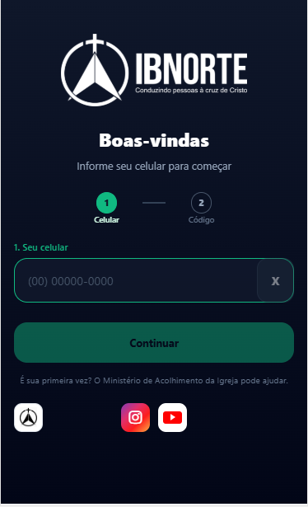

Passo a passo
- Abra o app IBN (link da igreja no navegador ou atalho instalado).
- Digite seu celular com DDD — o app formata: (00) 00000-0000
- Toque em Continuar.
- Na primeira vez, toque em Receber código no WhatsApp.
Leia o texto abaixo do campo: o código pode ir para você ou para o Ministério de Acolhimento, conforme a política da igreja.
- Abra o WhatsApp, copie ou memorize os 4 dígitos.
- Digite o código no campo 2. Código de acesso (oculto, como PIN).
- Ao completar o 4º dígito, o app pode entrar sozinho; ou toque em Acessar.

Para a operação de login, o grande ponto positivo é a simplicidade de usar o celular e receber o código pelo WhatsApp. Isso evita aquela velha dor de cabeça de esquecer senhas complicadas logo no primeiro contato com o app. Outro acerto é a automação: digitou os 4 números, o sistema já te joga para dentro sem precisar de cliques extras.
A minha dica útil aqui é ir direto em Dados Cadastrais logo após o primeiro acesso para criar sua senha definitiva. Isso garante que você não precise ficar gerando códigos temporários toda vez que for entrar. Além disso, se o código demorar, confira se digitou os 11 dígitos com o DDD, pois o app exige o número completo.

Cadastro simplificado

Objetivo
Efetuar o cadastro para acesso ao Aplicativo
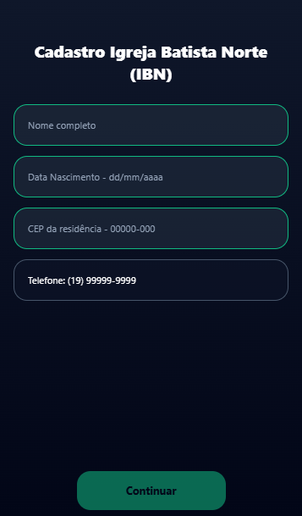

Passo a passo
- Confira o Telefone (veio do login).
- Preencha Nome completo, Data Nascimento e CEP da residência.
- Toque Continuar
- O app leva você direto ao Índice do Aplicativo

Pontos Positivos
- Fluidez na digitação: O preenchimento é super enxuto, exigindo apenas Nome completo, Data de Nascimento e o CEP da residência.
- Ganho de tempo: Como o formulário pede poucas informações, o usuário termina o registro em segundos e já cai direto na tela principal do aplicativo.
Dicas Úteis
- Cuidado com o CEP: O campo exige 8 dígitos. Tenha certeza de digitar o número correto para que a localização no mapa geral funcione direitinho mais tarde.
- Dados travados: O número do telefone vem direto da tela anterior e não pode ser editado aqui. Se o número estiver errado, é preciso voltar para a primeira tela antes de avançar.

Conhecendo o Índice do Aplicativo e o Painel (carrossel)
Objetivo
Saber onde estão os módulos e como alternar entre cards.
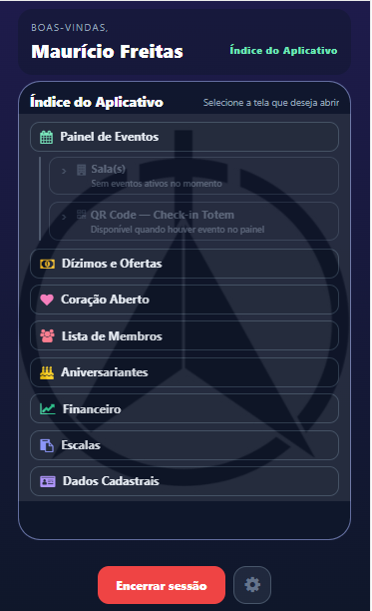

Passo a passo

- No Índice, leia Selecione a tela que deseja abrir.
- Toque em uma etiqueta (ex.: Painel de Eventos, Dízimos e Ofertas) — o app abre o card correspondente no Painel.
- No Painel, o topo mostra Boas-Vindas, {seu nome} e o nome do card ativo.
- O rodapé exibe Encerrar sessão (web) ou Sair do aplicativo (celular) centralizado na largura do card; perfis com permissão de manutenção veem o ícone Configurações (engrenagem) alinhado à direita do mesmo rodapé.
- Toque em Encerrar sessão / Sair do aplicativo para sair com segurança.

O Índice do Aplicativo funciona como a grande central de navegação do usuário.
Pontos Positivos
- Corta caminho: O melhor aqui é a praticidade. Você não precisa ficar arrastando a tela para passar card por card; basta tocar na etiqueta do módulo que deseja (como Painel de Eventos ou Dízimos) e o app te joga direto lá.
- Feedback visual: Se um atalho estiver desabilitado (em cinza), o próprio índice já te explica o motivo, como avisar que o QR Code só funciona no dia do evento. Isso evita cliques à toa.
Dicas Úteis
- Botão Menu é o seu porto seguro: Quando estiver perdido em qualquer card do carrossel, procure pelo botão Menu bem no centro do rodapé; ele sempre te traz de volta para o Índice.
- Saída limpa: Se estiver usando o app em um celular compartilhado, não se esqueça de rolar até o final do Índice e usar o botão Encerrar sessão (ou Sair do aplicativo). Isso apaga seus dados de login do aparelho e garante a sua segurança.

Agenda da Família / Painel de Eventos

Objetivo
Escolher o evento, ver o número de vagas disponíveis para cada evento e se inscrever individualmente ou sua família (audiência / pré-check-in).
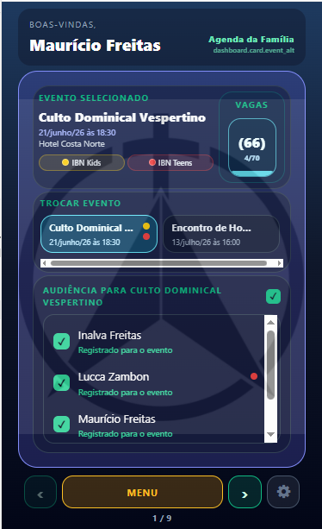


Passo a passo — ver vagas e inscrever
- Abra o card Agenda da Família.
- Em Trocar Evento, toque no evento desejado.
- No bloco Evento Selecionado, confira data, horário e local.
- Olhe o copo de vagas:
Número entre parênteses = vagas ainda disponíveis.
Linha Linha inferior = quantos já estão inscritos no total do evento. Copo mais cheio = evento mais lotado.
- Na seção Audiência, marque o checkbox de cada familiar que participará.

- Para marcar todos de uma vez, use o checkbox no topo da lista de audiência.
- Selos IBN Kids / IBN Teens indicam naquele evento.
- Para remover inscrição toque de novo no checkbox do membro já registrado.

Este é o ponto de partida para organizar a ida aos eventos.
Pontos Positivos
- Visualização Intuitiva de Vagas: O sistema usa um "copo visual" e um contador para mostrar a lotação. Quanto mais cheio o copo, mais lotado está o culto, o que facilita muito na hora de escolher o melhor horário.
- Inscrição em Lote: Em vez de registrar um por um, você pode marcar toda a sua família de uma vez só usando o checkbox no topo da lista de audiência. Isso poupa um tempo danado.
- Sinalização para as Crianças: Os selos IBN Kids e IBN Teens deixam claro, logo de cara, se aquele evento específico terá salas e atividades preparadas para os filhos e adolescentes.
Dicas Úteis
- Caminho das Pedras: Para liberar o seu QR Code de entrada no dia do culto, você precisa obrigatoriamente ter marcado a presença de quem vai na lista de audiência deste card antes.
- Arrependimento Liberado: Se alguém da família desistir de ir, basta reabrir o card e tocar novamente no checkbox do membro para desmarcar. O sistema recalcula as vagas na hora e libera o lugar para outra pessoa.
- Mensagem de "Vazio": Se você entrar e vir o aviso "No momento não há eventos disponíveis", não se assuste: significa apenas que a secretaria ainda não publicou os próximos cultos no sistema.

Check-in com QR Code (Quando Agendado)

Objetivo
Apresentar o QR Code da família na entrada via totem, no dia do evento para contagem de participantes.

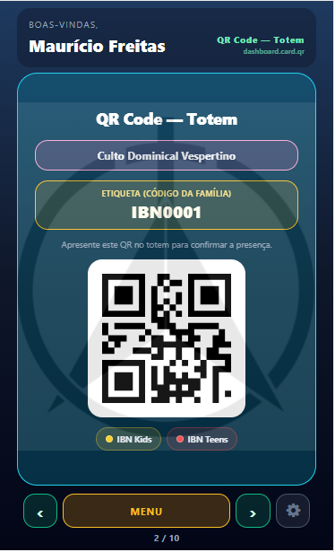

Passo a passo
- No dia do culto, abra o card de QR no Painel ou pelo atalho QR Code no Índice.
- Confira o nome do evento (mesmo contexto da Agenda).
- Localize a Etiqueta — código da sua família em destaque.
- Apresente o QR Code (fundo branco) na câmera do totem da igreja.

O QR Code somente estará disponível para leitura no dia do evento

Este é o seu passaporte de entrada no dia do evento (Quando configurado para acesso com QRCode):
Pontos Positivos
- Agilidade no Totem: O processo é super prático; basta apontar o QR Code para a câmera do totem da igreja e a confirmação é feita num piscar de olhos.
- Prevenção de Erros: O app tem uma trava inteligente. Se você passar o código duas vezes sem querer, ele avisa que o check-in já foi realizado, evitando duplicidade no sistema.
- Feedback Visual: Assim que a entrada é confirmada, o card pode ganhar um destaque em azul piscina, deixando bem claro que deu tudo certo.
Dicas Úteis
- Olho nos Pré-requisitos: Se o card de QR Code não estiver aparecendo no seu Índice, dê um pulo antes no card de Agenda para garantir que você marcou os participantes da família. Ele só aparece no dia do evento e com a audiência confirmada.
- Código da Família: Fique atento à etiqueta em destaque (ex: FAM-2048). Ela mostra que o código serve para o grupo familiar todo, agilizando a entrada de todos juntos.

SALA(S) — IBN Kids / IBN Teens

Objetivo
Acompanhar se seu filho foi aceito/entrou na sala Kids ou Teens — somente membros da sua família.
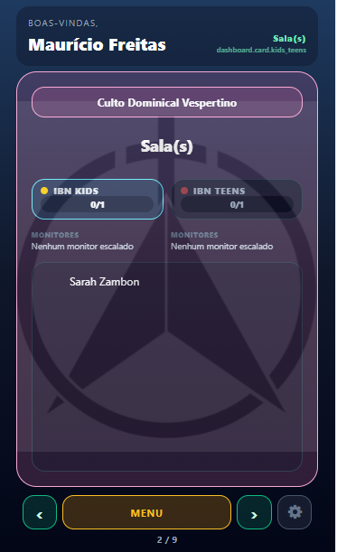


Passo a passo
- Selecione o evento na Agenda da Família primeiro (mesmo culto em evidência).
- Abra o card SALA(S).
- Se o evento tiver as duas salas, alterne os chips IBN KIDS e IBN TEENS.
- Leia a lista de nomes da sua família inscritos naquela sala.
- Procure o símbolo ✓ ao lado do nome.


Resultado esperado
✓ ao lado do nome = criança/adolescente aceito/entrada registrada pela equipe da sala (check-in feito na operação da igreja).
Contador no chip: confirmados/total da sua família naquela sala.
Sem inscritos: Nenhum membro da sua família inscrito em IBN KIDS/TEENS.

Dica
Este card é somente leitura para o membro. A entrada física na sala é confirmada pela equipe — o ✓ aparece depois que eles registram.

Se não aparecer seu filho
Confirme audiência na Agenda e idade/parametrização Kids/Teens do evento.
Fale com a equipe da sala se o culto já começou e o ✓ ainda não apareceu.
Este módulo serve para você monitorar a segurança dos seus filhos na igreja.
Pontos Positivos
- Tranquilidade em Tempo Real: O grande trunfo é o símbolo de confirmação. Ele aparece ao lado do nome do seu filho assim que a equipe da sala física registra a entrada dele, dando total certeza de que ele está seguro lá dentro.
- Visão Familiar Exclusiva: O card é super seguro; ele foi feito para mostrar apenas as crianças e adolescentes que pertencem ao seu próprio núcleo familiar.
- Alternância Rápida: Através de "chips" simples (botões de alternar), você muda de IBN KIDS para IBN TEENS em um toque, ideal para quem tem filhos de idades diferentes.
Dicas Úteis
- Apenas Leitura: Lembre-se de que este card é apenas para consulta. Você não consegue marcar a entrada por ele; o sinal de verificado só aparece depois que os voluntários da sala fizerem o check-in físico.
- Sincronia com a Agenda: Para o card funcionar, você precisa ter selecionado o culto correto lá no card de Agenda antes. Se o app disser "Nenhum evento selecionado", esse é o motivo.
- Sumiu da Lista?: Se o culto começou e o nome do seu filho não aparece ou está sem o símbolo, confirme se você marcou a audiência dele na Agenda ou procure a equipe da sala para checar a parametrização de idade.

Dízimos e Ofertas

Objetivo
Ver dados do recebedor e copiar a chave PIX para ofertar pelo app do banco.

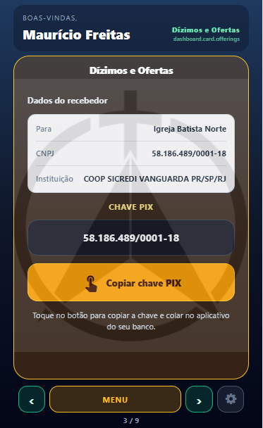
Passo a passo
- Abra o card e aguarde carregar Dados do recebedor (Igreja Batista Norte, CNPJ, instituição).
- Leia a Chave PIX exibida.
- Toque em Copiar chave PIX (ícone de toque).



Este módulo foi feito para simplificar as contribuições de forma bem direta.
Pontos Positivos
- Cópia em um Toque: O botão Copiar chave PIX facilita muito a vida. Você não precisa ficar ditando ou digitando aquele monte de números do CNPJ; um toque e a chave já vai para a área de transferência do seu celular.
- Segurança na Conferência: A tela já carrega os dados completos do recebedor (Nome da igreja, CNPJ e a Instituição Bancária). Isso dá total segurança para você conferir se está enviando o valor para o lugar certo antes de confirmar.
Dicas Úteis
- Finalização Fora do App: Um detalhe importante para não se confundir: o aplicativo IBN não debita o dinheiro da sua conta automaticamente. Após clicar em copiar, você precisa abrir o aplicativo do seu banco, colar a chave e concluir a transferência por lá.
- Alerta de Sucesso: Assim que você toca no botão de copiar, o app mostra um aviso em tela (toast) orientando os próximos passos.

Coração Aberto

Objetivo
Enviar um pedido pastoral e acompanhar o status até saber que está sendo cuidado.

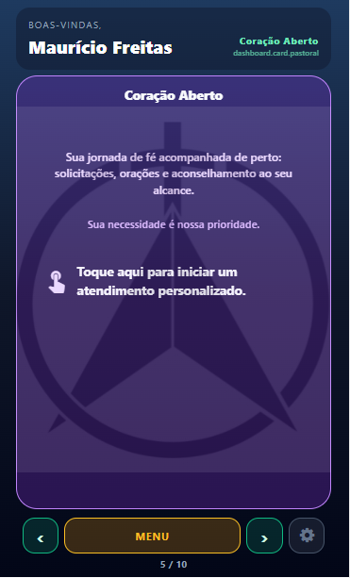
Passo a passo — novo pedido
- Toque no card (Toque aqui para iniciar um atendimento personalizado).

Este módulo funciona como um canal direto para enviar pedidos de oração, aconselhamento ou suporte pastoral.

Pontos Positivos
- Privacidade Escolhida por Você: O sistema é bem respeitoso; na hora de enviar, você pode escolher se o pedido vai para o "Sigilo pastoral" (onde apenas os pastores veem) ou para a equipe de "Intercessão".
- Transparência no Cuidado: A maior vantagem é poder acompanhar o status do seu pedido real em Meus pedidos. Ver o status mudar de Novo para Acolher, Apoiar e Acompanhar dá a certeza de que a liderança já está cuidando do seu caso.
- Flexibilidade no Envio: Você pode abrir um chamado não apenas para você, mas também sinalizar se a necessidade é para um familiar ou para terceiros.

Dicas Úteis
- Trava de Segurança contra Exclusão: Se você se arrepender ou quiser apagar o pedido, use o ícone da borracha. Mas atenção: isso só funciona enquanto o status estiver como Novo. Assim que a equipe pastoral iniciar o atendimento (Acolher em diante), o app bloqueia a exclusão para garantir que o acompanhamento não seja interrompido.
- Sem Necessidade de Atualizar: Não precisa ficar fechando e abrindo o app ou dando "refresh" na tela; ao entrar na aba de histórico, o status mais recente é carregado automaticamente.
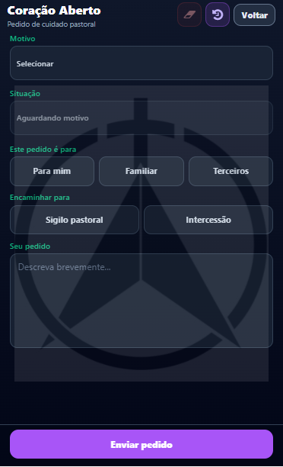
- Escolha Motivo e Situação (listas na tela).
- Indique Este pedido é para: Para mim / Familiar / Terceiros.
- Escolha Encaminhar para: Sigilo pastoral ou Intercessão.
- Escreva seu pedido em Seu pedido.
- Toque em Enviar pedido.

Passo a passo — acompanhar pedido
- No formulário, toque no ícone de histórico ou abra Meus pedidos.
- Localize seu pedido na lista (data, motivo, situação).
- Leia o status no cartão:

Status que você pode ver | Significado para você
Novo / Pendente | Pedido recebido, aguardando equipe
Acolher | Equipe pastoral iniciou o primeiro cuidado
Apoiar | Acompanhamento em andamento (segunda etapa)
Acompanhar | Acompanhamento contínuo (terceira etapa)
Em andamento / Aberto | Pedido ativo na equipe
Encerrado | Ciclo de cuidado concluído

Excluir pedido (se permitido)
Ícone de borracha no pedido → só quando ainda Novo e não iniciado pelo Cuidado Pastoral. Se já houver Acolher/Apoiar/Acompanhar, a exclusão é bloqueada com mensagem explicativa.

Card Lista de Membros

Objetivo
Buscar membros ou visitantes da igreja, ver integrantes do mesmo núcleo familiar, contatar por WhatsApp, abrir localização individual (GPS) e consultar o Mapa Geral.
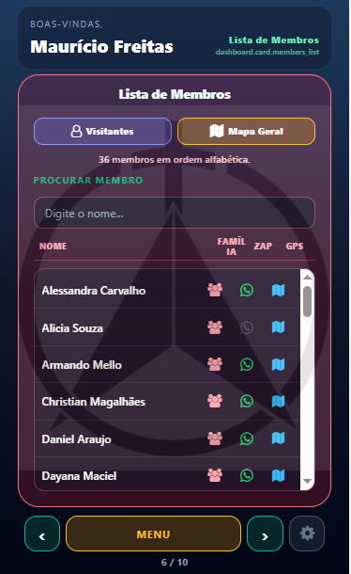

Passo a passo — lista de membros
- Com o card em modo Membros, leia o resumo no topo (N membro(s) em ordem alfabética).
- Digite em Procurar membro para filtrar por nome; use o × para limpar.
- Na tabela, para cada linha:
Toque no ícone users (Família) para abrir o modal familiar.
Toque no WhatsApp para abrir conversa (se houver telefone).
Toque no GPS para focar esse membro no mapa (quando houver endereço).
- Toque em Visitantes para ver a lista de visitantes (título LISTA DE VISITANTES, busca Procurar visitante).
- Toque em Membros (quando estiver em visitantes) para voltar à lista de membros.
- Toque em Mapa Geral para abrir a tela de mapa completa.

Este módulo funciona como uma excelente agenda e mapa de geolocalização da comunidade.
Pontos Positivos
- Comunicação Rápida: A tabela organiza tudo em ordem alfabética e traz ícones coloridos muito práticos. Clicando no ícone verde do WhatsApp, o app já abre uma conversa direta com a pessoa (se ela tiver telefone cadastrado).
- Localização Visual Inteligente: O botão Mapa Geral abre uma tela sensacional com pins coloridos, separando quem é membro de quem é visitante. Clicando em um pin, você já vê o nome, telefone e endereço da pessoa na hora.
- Consulta Familiar Num Clique: O ícone rosa de usuários (users) abre um modal que lista na hora todos os integrantes que pertencem àquela mesma família, facilitando saber quem é parente de quem.

Dicas Úteis
- Ícones em Cinza: Se você tentar clicar no ícone do WhatsApp ou do GPS e eles estiverem cinzas (desabilitados), significa simplesmente que aquele irmão não cadastrou o telefone ou o CEP no perfil dele.
- Filtros do Mapa: No Mapa Geral, use os botões de filtro no topo (Todos, Com papel, Visitantes) para limpar a visão e encontrar mais rápido quem você procura, sem poluir a tela com tantos pins.
- Corta Caminho para o GPS: Se quiser ver onde apenas um membro específico mora, em vez de abrir o Mapa Geral e procurar, basta clicar no ícone de mapa azul (GPS) direto na linha do nome dele para focá-lo no mapa.

Aniversariantes

Objetivo
Ver quem faz aniversário no mês e parabenizar pelo WhatsApp.
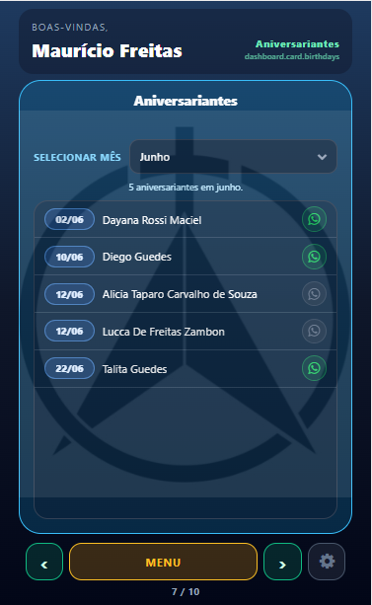

Passo a passo
- Toque em Selecionar Mês (padrão: mês atual).
- Role a lista com data DD/MM e nome.
- Toque no WhatsApp ao lado de quem deseja cumprimentar.

Este módulo é perfeito para manter a comunidade unida e interligada.
Pontos Positivos
- Parabéns Num Clique: O grande destaque é o ícone do WhatsApp posicionado logo ao lado do nome do aniversariante. Encontrou quem está fazendo anos, basta tocar ali para abrir o aplicativo e já enviar uma mensagem de felicitações na hora.
- Navegação Prática por Meses: O app traz um seletor de meses no topo. Por padrão, ele já abre mostrando o mês atual, mas você consegue navegar pelos outros meses facilmente para se programar e não esquecer ninguém.
Dicas Úteis
- Visualização Limpa: A lista mostra claramente a data no formato DD/MM ao lado de cada nome, além de trazer um resumo no topo informando quantos aniversariantes existem naquele período selecionado.
- Mensagem de Lista Vazia: Se você mudar de mês e a tela ficar limpa, não se preocupe; o app apenas exibirá o aviso "Nenhum aniversariante encontrado em (mês)", indicando que ninguém da igreja faz aniversário naquele período.

Card Financeiro

Objetivo
Consultar relatórios financeiros da igreja (somente leitura) e solicitar reembolso de despesas, se disponível no seu perfil.
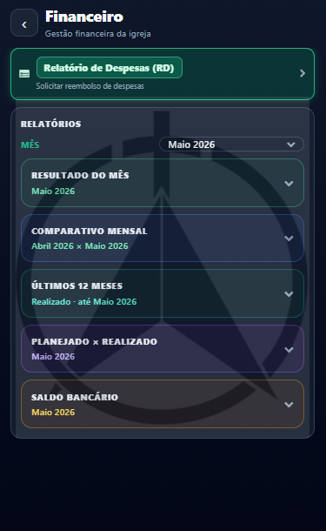

Passo a passo
- Abra o módulo Financeiro.
- Escolha o mês em Selecionar mês.
- No topo, use o atalho destacado Relatório de Despesas (RD) ou role até Relatórios.
- Expanda as seções (uma por vez)

O Relatório Resultado do Mês fornece detalhamento de cada lançamento e também a imagem do comprovante do lançamento, quando possível

Este módulo funciona como uma prestação de contas transparente para a igreja.

Pontos Positivos
- Consulta Organizada: Toda a gestão financeira fica concentrada em seções colapsáveis (como Resultado do mês, Comparativo mensal e Saldo bancário). Você consegue expandir uma de cada vez para ler as tabelas sem poluir a tela.
- Visão de Saldos Realistas: Na aba de saldo bancário, o app lista as contas reais que possuem movimento (como Sicredi e Mercado Pago) e traz a linha com o Saldo total acumulado.
- Aviso de Orçamento: Na seção que compara o planejado com o realizado, se o mês consultado não tiver uma meta definida, o app avisa de forma clara: "Sem orçamento planejado para este mês".
Dicas Úteis
- Apenas Leitura: Este card principal é estritamente para consulta. Você não consegue alterar nenhum valor ou tabela por aqui; o objetivo é acompanhar as entradas e saídas de forma transparente.
- Uso do Seletor: Ao abrir o módulo, lembre-se de usar o dropdown Selecionar mês no topo para carregar o relatório do período exato que você deseja analisar.

Relatório de Despesas (RD)

Objetivo
Solicitar reembolso de despesas da igreja com comprovantes e chave PIX.
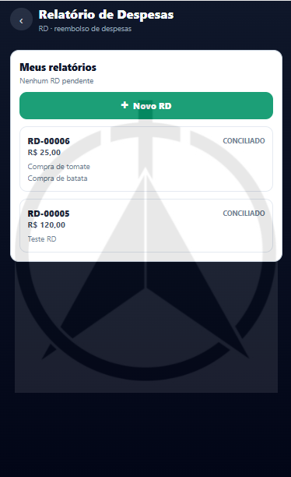
Passo a passo
1. Toque Novo RD.

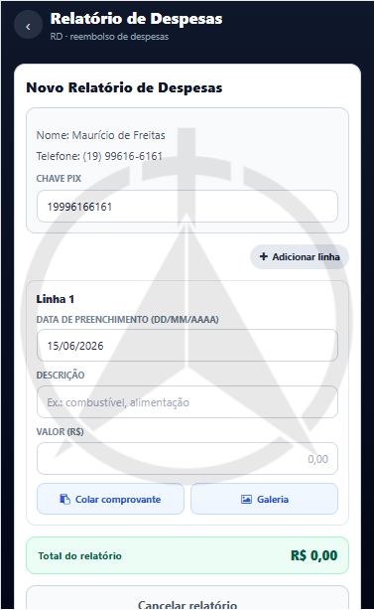
Passo a passo
- Informe a chave PIX
- Preencha as informações da despesa (data/descrição/valor)
- Anexe a imagem do comprovante de pagamento
- Solicite o Reembolso

Este é o módulo prático para quem precisa pedir reembolso de gastos feitos em nome da igreja.
Pontos Positivos
- Envio Digital Completo: Você resolve tudo pelo celular. O formulário permite preencher a data, a descrição e o valor, além de anexar o comprovante direto da sua galeria ou colá-lo na tela.
- Comunicação Direta: Assim que você clica em Submeter e Finalizar, o sistema envia uma mensagem automática para o WhatsApp do tesoureiro com o número do seu RD e o valor gerado, agilizando o processo.
- Acompanhamento Transparente: O app lista seus relatórios antigos e mostra o status em tempo real. Ele fica como Pendente e muda para Conciliado assim que a tesouraria faz o pagamento.

Dicas Úteis
- Chave PIX no Perfil: No topo do formulário, o app já puxa o seu nome e telefone, além de exibir um campo para a sua Chave PIX, garantindo que o tesoureiro saiba exatamente para onde enviar o dinheiro.
- Se der Erro no Envio: Se o WhatsApp do tesoureiro não abrir na hora de finalizar, avise a secretaria para configurar o campo Tesoureiro_contato nos parâmetros gerais do sistema.

Escalas

Objetivo
Saber quem está escalado para servir na igreja (estacionamento, acolhimento, intercessão, salas Kids e Teens) e contatar servos.

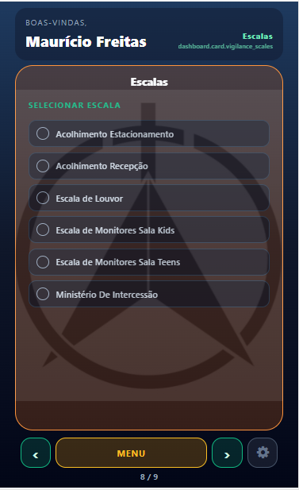
Passo a passo
- Abra Escalas.
- Em Selecionar Escala, toque no tipo desejado (ex.: estacionamento, intercessão).

Este é o coração da organização dos voluntários que servem nos ministérios.

Pontos Positivos

- Fácil Escolha de Serviço: A tela inicial traz uma lista bem limpa com botões claros para selecionar o ministério que você quer consultar (como Acolhimento Recepção, Escala de Louvor ou Estacionamento).
- Visibilidade do Dia: A tabela mostra claramente as colunas Nome, Data e Zap. Isso permite que qualquer membro responda na hora à pergunta: "Quem está de escala hoje nesta função?", bastando procurar o dia atual na lista.
- Card Dedicado no Carrossel: Assim que você escolhe uma escala, o app cria automaticamente um "card de detalhe rápido" no carrossel do painel. Se não houver escala selecionada, ele some sozinho para não entulhar a navegação.

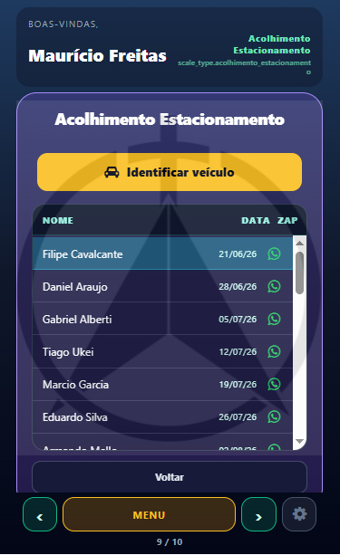

- O painel avança para o card de servos daquela escala (ou tabela Nome / Data / Zap).
- Confira nomes e datas — são os servos programados para os próximos domingos/datas.
- Toque no WhatsApp ao lado de um servo para contato.
- Use Voltar para retornar à lista de tipos de escala.

Para Identificar o proprietário de um veículo pela placa (equipe de acolhimento no estacionamento).

Passo a passo
- Digite a Número da placa e busque.
- Leia Proprietário, Marca, Modelo, Cor, Telefone.
- Toque no WhatsApp para falar com o dono, ou Nova busca.

Dicas Úteis
- Contato Rápido: Viu que um voluntário escalado vai atrasar ou precisa falar com ele? É só tocar no ícone do WhatsApp direto na linha do nome dele para abrir a conversa.
- Para os Próprios Servos: Se você é um voluntário, use esse card como seu guia pessoal. O seu nome aparecerá nas datas futuras, o que ajuda muito a confirmar o seu dia de serviço.
- Corta-Caminho para Carros: Se você selecionar a escala de Acolhimento Estacionamento, o sistema libera um botão chamado Identificar veículo, que te joga direto para o card de checagem de placas.

Gestão de Cadastro
Objetivo
Manter seus dados e cadastrar integrantes da sua família no mesmo círculo (código de família).
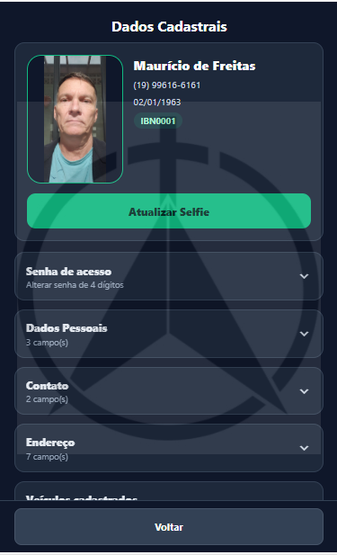
Passo a passo

1. Toque em Dados Cadastrais.

Essa área funciona como a central administrativa do próprio usuário. Ela é dividida em duas grandes abas: Dados Cadastrais e Gerenciar Família.
Pontos Positivos
- Organização em Sanfona: Dentro de Dados Cadastrais, as informações são divididas em abas colapsáveis bem limpas, como Dados Pessoais, Contato, Endereço e Veículos cadastrados. Você só abre o que precisa mexer, o que deixa a tela super organizada.
- Autonomia com a Foto: O botão Atualizar Selfie permite tirar ou trocar a foto do seu perfil direto pela câmera do aparelho. Isso atualiza o sistema na hora e ajuda os ministérios da igreja a te identificarem visualmente nos eventos e escalas.

Dicas Úteis
- Olho no Código: É na tela de Dados Cadastrais que o seu Código de Família fica visível. Guarde bem esse código, pois ele é a base para o aplicativo liberar as funções de QR Code, Audiência e o monitoramento das salas das crianças.
- Confirmação de Sucesso: Sempre que alterar algum campo de endereço ou contato, role a tela até o final e clique para salvar. O aplicativo mostrará uma mensagem de confirmação na tela indicando que as novas informações já foram gravadas com sucesso.

Gerenciar Família — incluir integrantes no seu círculo

Objetivo
Adicionar cônjuge, filhos e outros parentes ao mesmo código de família para que participem de audiência, QR, Salas, etc.
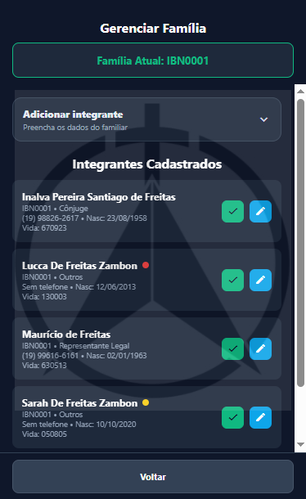
Caminho

Passo a passo
- Anote Família Atual: {código} no topo.
- Toque em Adicionar integrante (ou use busca por nome/telefone se a pessoa já existe no sistema).
- Preencha Nome completo, Telefone, Nascimento, Grau de parentesco (Cônjuge, Filho(a), etc.).

- Toque em ADICIONAR INTEGRANTE.
- Na lista Integrantes Cadastrados, marque o checkbox de aceite (✓) ao lado de quem você confirma como membro do seu núcleo.
- Para editar, toque no ícone de lápis; para remover, use EXCLUIR INTEGRANTE (com confirmação).

Este é o espaço voltado para conectar e estruturar o seu núcleo familiar dentro do aplicativo.

Pontos Positivos
- Vínculo Automatizado: Ao adicionar os parentes aqui, o sistema cria uma conexão inteligente. Eles passam a aparecer direto na sua lista de audiência nos cultos, no QR Code único e no card de monitoramento das salas.
- Controle de Idade: O aplicativo exibe bolinhas coloridas (indicadores KIDS/TEENS) ao lado dos nomes na lista de integrantes cadastrados. Isso ajuda a saber de forma visual e imediata em qual faixa cada filho se encaixa.
- Flexibilidade na Busca: Se o seu parente já tiver um cadastro na igreja, você não precisa preencher tudo de novo; o sistema permite localizá-lo rapidamente fazendo uma busca por nome ou telefone.
Dicas Úteis
- A Regra do Checkbox (✔): Cadastrar o familiar é só o primeiro passo. Para que ele realmente faça parte do seu círculo e libere as funções de check-in, você precisa obrigatoriamente marcar o checkbox de aceite ao lado do nome dele na lista de cadastrados.
- Anote o Código: Repare que o seu código familiar atual (ex: IBN0109) fica sempre em destaque bem no topo da página. Tenha esse número em mãos caso precise resolver alguma pendência de cadastro com a secretaria.
- Proteção do Cadastro: Se tentar excluir o representante legal (o titular do cadastro principal), o aplicativo vai travar a ação. Essa é uma proteção do sistema para evitar que a estrutura familiar fique sem um responsável no banco de dados.

Encerramento — Sair com segurança
Objetivo
Encerrar a sessão no aparelho (essencial em celular compartilhado).

